Kūlverstis pirmyn
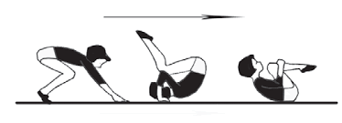
Pradinė padėtis – atremtis tupint, keliai truputį praskėsti, rankomis remtis į grindis pečių plotyje ir šiek tiek pirmyn (30–40 cm). Ištiesiant kojas ir perstatant rankas pirmyn 20–30 cm, perkelti kūno svorį ant rankų, energingai atsispyrus kojomis ir nuleidus galvą prie krūtinės, pamažu sulenkiant rankas, leisti kūnui suktis apie savo ašį, pritraukus kelius prie krūtinės (kojos sulenktos antroje kūlversčio pirmyn pusėje), galva prie kelių (tarp kelių). Kai nugara paliečia paklotą, susiriesti, perimti rankomis per blauzdų vidurį ir būti tokios padėties, kol kūnas persivers į padėtį tupint. Nugara išlenkta. Atliekant kūlverstį pirmyn, atkreipti dėmesį į tai, kad, perkėlus kūno svorį ant rankų, dubuo nebūtų per aukštai, jis turi judėti pirmyn, o kojos sulenkiamos tik po atsispyrimo. Galva palenkiama tik pradedant lenkti rankas. Rankos pradedamos lenkti tuo momentu, kai pasiekia vertikalią padėtį 13 su atremtimi. Būtina siekti, kad kūnas suktųsi švelniai, vienodai, bet gana energingai, ypač verčiantis per galvą. Atkreipti dėmesį į taisyklingą susirietimą ir jo išlaikymą iki kūlversčio pabaigos. Kūlverstį baigti vėl pereinant į pradinę padėtį.

Kūlverstis atgal
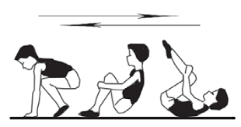
Pradinė padėtis – rankomis remiamasi toliau į priekį. Pasvyrant truputį į priekį, atsistumti rankomis nuo savęs, persiristi atgal susirietus ir, pasiekus atremtį mentėmis, greitai ir tvirtai atsiremti plaštakomis, ištiesiant rankas, atsispirti. Neištiesiant kojų atremtis tupint.

Stovėsena ant menčių
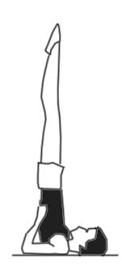
Persiritimas atgal, kojas ištiesiant į stovėseną ant menčių. Išlaikyti vertikalią kūno padėtį, kojos suglaustos, pėdos įtemptos, sudaro vieną liniją su kūnu, plaštakomis laikytis už liemens, o alkūnėmis remtis į paklotą (alkūnių neišskėsti plačiai).

Stovėsena ant rankų
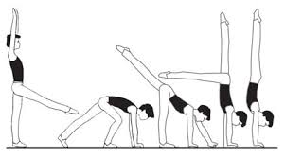
Iš stovėsenos rankos aukštyn žengti ilgą žingsnį į priekį, pasilenkti pirmyn ir dėti rankas ant grindų pečių plotyje. Priekinė koja sulenkta. Atsispirti priekine koja, moti tiesia koja atgal-aukštyn, atsistoti ant rankų. Stovint ant rankų, būtina: išskėsti rankų pirštus (gnybti į grindis), įtempti raumenis (pilvo ir sėdimuosius) ir žiūrėti į rankų pirštus. Stovint kūnas tiesus, pasikelti pečiais aukštyn.

